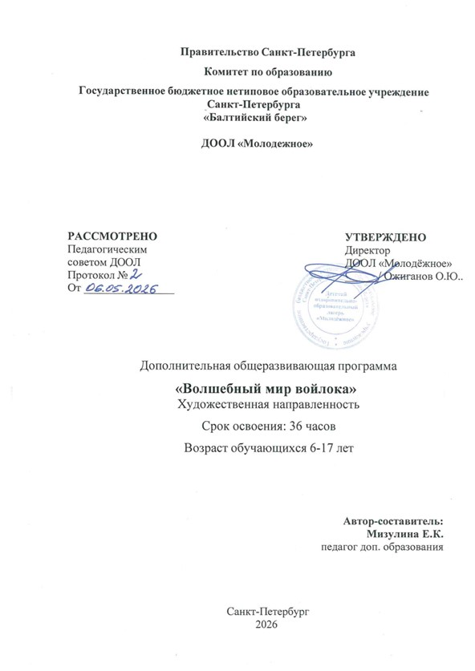
I
ПОЯСНИТЕЛЬНАЯ ЗАПИСКА

Актуальность, новизна и педагогическая целесообразность образовательной программы:
Программа имеет художественно-эстетическую направленность.
Появлению войлока человечество обязано древним кочевникам-скотоводам, которые научились изготавливать прочный материал из овечьей шерсти. Войлок (ojlyk - "покров, покрывало" из тюркского языка) использовали не только для изготовления одежды, головных уборов и деталей конской упряжи, но и для создания комфортного и удобного жилища.
В наши дни этот вид прикладного искусства поднялся на новую волну популярности. Крупные западные и европейские производители выпускают окрашенную шерсть, иглы для фильцевания и различные аксессуары для этого увлекательного рукоделия, художники создают новые модные украшения из войлока, войлочные картины и игрушки.
Новизна программы заключается в том, что с войлоком могут работать не только взрослые, но и дети. Валяние в ненавязчивой форме знакомит с законами цветоведения, учит чувствовать форму, характер предметов и материалов, развивает образное и объемное видение, внимание, терпение, усердие, то есть обладает качествами, развивающими личность. Занятия войлоковалянием имеют и оздоравливающий эффект: работа попеременно с теплой и прохладной водой, мягкое воздействие на рефлекторные точки рук закаливают организм.

Цель образовательной программы:
Раскрытие творческих способностей в процессе освоения технологии создания войлочных изделий.

Задачи образовательной программы:
1. Развитие художественного вкуса
2. Формирование навыка уваливания шерсти «мокрым» способом
3. Формирование навыка работы с фильцевальной иглой – современный способ «сухого валяния»
4. Формирование и закрепление навыка выкладывания шерсти техникой «акварельной живописи»
5. Воспитание терпения и аккуратности
6. Изучение истории войлочного валяния, традиционных приемов декорирования и современного применения особых видов техник.
Отличительная особенность программы:
Отличительной особенностью данной программы является то, что Мир войлока открывает детям возможность попробовать свои силы в использовании новых материалов и техник, которые наиболее востребованы в декоративно прикладном творчестве и научиться создавать уникальные вещи из шерсти, освоив технику валяния. С помощью цветной шерсти, дети смогут создать как забавные игрушки и украшения, так и практичные аксессуары для себя (кошельки, чехлы для мобильных телефонов или очков и т.д.) и великолепные картины по мотивам произведений известных художников.

Возраст учащихся, участвующих в реализации данной программы – от 9 до 16 лет. Условия набора в группы свободный.

Сроки реализации дополнительной образовательной программы – 21 день – одна смена в ДОЛ.

Нормативная нагрузка: 36 педагогических часов.

Формы занятий:
• Вербальные:
- инструктаж;
- объяснение;
- беседа;
- диалог;
- рассказ.

• Наглядные:
- изучение литературы;
- работа по образцу;
- просмотр видеокассет, слайдов.

• Практические:
- моделирование;
- демонстрация готовых изделий;
- разработка эскизов.

На занятиях используются следующие формы организации деятельности учащихся:
• Групповые.
• Индивидуально-групповые.
• Индивидуальные

Режим занятий:
6 дней в неделю, исходя из планирования.

Методы работы по программе:
- информационный (сообщение готовой информации);
- показательный (собственным примером познакомить с методом работы);
- репродуктивный (предусматривающий использование в работе системы заданий).

Ожидаемые результаты и способы их проверки:
В результате обучения по программе «Волшебный мир войлока» предполагается, что дети получат следующие знания и умения:
- Использование литературы и художественных альбомов с репродукциями известных художников в качестве образца для самостоятельной работы
- Освоение техники валяния «мокрым» способом
- Освоение техники валяния с помощью фильцевальной иглы «сухим» способом
- Освоение выкладывания шерсти в технике «акварельной живописью»
- Освоение техники безопасности при работе с фильцевальной иглой
- Знание традиционных приемов и современных способов валяния шерсти

Формы подведения итогов реализации программы:
• Выставки;
• Презентации детских работ.

II. УЧЕБНО-ТЕМАТИЧЕСКИЙ ПЛАН

N | Тема | Количество часов
N | Тема | Всего | Теория | Практика
1 | Вводное занятие. История возникновения ремесла. Техника безопасности при работе с фильцевальной иглой | 2 | 1 | 1
2 | Теория живописной грамоты | 5 | 2 | 3
3 | Техника «сухого» валяния. Живопись шерстью | 10 | 2 | 8
4 | Техника «мокрого» валяния | 10 | 2 | 8
5 | Техика цельноваляного полотна | 7 | 2 | 5
6 | Итоговое занятие | 2 | 1 | 1
7 | Всего: | 36 | 10 | 26

III. СОДЕРЖАНИЕ ИЗУЧАЕМОГО КУРСА

1. Вводное занятие – «История возникновения войлока (2 часа).
Теория – 1 час:
- рассказ о приемах работы с шерстью
- история возникновения войлока
- инструктаж по технике безопасности;
- знакомство с материалами и инструментами, необходимыми для работы;
- объяснение основных приемов работы при разных способах изготовления войлока.
Практика - 1 час:
- изготовление подвески на телефон (войлочный шарик);

2. Теория живописной грамоты (5 часов).
«Масштаб и пропорции».
Теория – 1 час:
- беседа;
- показ готовых изделий;
- инструктаж по технике безопасности;
- ознакомление с различными видами шерсти.
Практика – 1 час:
- создание игрушки «бутерброд», «овощ».

«Выразительные возможности рисунка».
Теория – 1 час:
- показ готовых работ;
- демонстрация иллюстрированного материала;
- объяснение порядка изготовления изделия;
- подбор цветов
Практика – 2 час:
- создание панно (10x15)

3. Техника «сухого» валяния (10 часов).
«Игрушки».
Теория – 1 час:
- беседа;
- показ готовых работ;
- ознакомление с литературой;
- объяснение порядка изготовления изделия;
- способы набивки игрушки различными материалами (поролон, сливер).
Практика - 4 часа:
- выбор игрушки;
- подбор цветов и декора, способа набивки изделия;
- фрукты, серьги, браслеты, бусы, подвески.

«Картины в технике акварельной живописи
Теория – 1 час:
- знакомство с изобразительным материалом;
- объяснение технологии изготовления работы;
- демонстрация способа нанесения рисунка.
Практика – 4 часа:
- Создание живописной картины по представленным образцам;

4. Техника «мокрого» валяния (10 часов).
«Изготовление цветка».
Теория – 1 час:
- беседа;
- демонстрация образцов с готовыми изделиями;
- объяснение техники и порядка работы.
Практика – 4 часа:
- подбор цветовой гаммы;
- валяние цветка;
- декорирование изделия

«Изготовление кошелька или чехла для мобильного телефона».
Теория – 1 час:
- беседа;
- демонстрация образцов с готовыми изделиями;
- изготовление шаблона и выкройки;
Практика – 4 часа:
- подбор цветовой гаммы;
- изготовление цельноваляной формы;
- декорирование изделия

5. Техика цельновалянного полотна (7 часов).
Теория – 2 часа:
- выбор темы для создания полотна;
- объяснение поэтапного изготовления изделия;
- подбор цветовой гаммы.
Практика – 5 часов:
- создание эскиза на бумаге;
- подготовка рабочего места;
- выбор размера будущего изделия;
- подбор шерсти;
- Валяние полотна

7. Итоговое занятие (2 часа).
Теория: 1 час
- подведение итогов, награждение участников.
Практика: 1 час
- презентация лучших работ;
- подготовка к выставке.

IV. МЕТОДИЧЕСКОЕ ОБЕСПЕЧЕНИЕ
ДОПОЛНИТЕЛЬНОЙ ОБРАЗОВАТЕЛЬНОЙ ПРОГРАММЫ

Формы занятий:
N | Тема | Форма занятия | Приемы и методы
1 | Вводное занятие. История возникновения ремесла | Групповая | Рассказ. Инструктаж. Показ. Практическая работа
2 | Теория живописной грамоты | Групповая/ Индивидуально-групповая | Беседа. Ознакомление. Практическая работа.
3 | Техника «сухого» валяния. Живопись шерстью | Техника «сухого» валяния. Живопись шерстью | Беседа. Ознакомление. Практическая работа. Демонстрация материала.
4 | Техника «мокрого» валяния | Групповая. Индивидуально-групповая | Рассказ. Ознакомление с иллюстративным материалом. Практическая работа. Свободное творчество
5 | Техника цельновояного полотна | Групповая. Индивидуально-групповая | Рассказ. образцов. Моделирование. Практическая работа. Свободное творчество
6 | Итоговое занятие | Групповая. Индивидуально-групповая | Беседа. Свободное творчество

Дидактический материал дополнительной образовательной программы:
• Демонстрационный материал (комплекты и альбомы образцов)
• Иллюстрационный материал (литература по всем разделам программы)
• Раздаточный материал (образцы работ)
• Информационный материал (литература)

Материально-техническое обеспечение образовательного процесса:
Материалы и инструменты:
• карандаши простые;
• ножницы
• поролоновые губки
• линейки
• портновский мел
• фурнитура для рукодельного творчества
• иглы для ручной работы
• упаковочная пленка
• полотенца
• емкость для воды
• мыло
• скалка
• шнур
• шерсть разных видов
• фильцовочные иглы
• деревянные рамки
• фурнитура для украшений

Оборудование:
1. Рабочие столы
2. Стеллажи для хранения детских работ, художественных материллов, методического фонда.

Формы подведения итогов:
 | Наименование | Форма | | Приемы и методы
1 | Подготовка к выставкам. Последовательность оформления выставочных вариантов | Групповая | Беседа Моделирование
2 | Популяризация изделий из войлока | Индивидуальная | Демонстрация готовых изделий, практическое применение
3 | Подведение итогов работы за смену | Групповая | Диалог Презентация лучших изделий

Награждение участников объединения. Презентация лучших работ. Выставка работ

V. СПИСОК ЛИТЕРАТУРЫ ДЛЯ ПЕДАГОГА
1. Кокорева И. Живописный войлок. – М.: Просвещение, 2009
2. Кузнецова А.С. Энциклопедия народного творчества. – СПб.: РОССМО, 2009
3. Макерова Е. Валяная игрушка: забавные брелки. Сувениры. – М.: Дрофа, 2010
4. Семпелс Е.Б. Энциклопедия войлока. Возвращение мастерства. – М.: Ампел
5. Эшер Ш. Бейтман Д. Стильные поделки и аксессуары из непряной шерсти. – М.: Просвещение, 2009

СПИСОК ЛИТЕРАТУРЫ для ОБУЧАЮЩИХСЯ
1. Герасимова С.П. Шерстяная акварель для детей. – М.: АСТ, 2010
2. Гробенко Т.М. Сказкотерапия для детей. – М.: Речь, 2010
3. Иванова Л.С. Валяшки. – М.: Эксмо, 2010.
4. Санкина Т.И. Мягкая игрушка из шерсти. - М.: Эксмо, 2010.

Календарный учебный график 3-ей смены

№п/п | Дата | Тема занятий |  | Кол-во часов
№п/п | Дата | Учебные занятия | Вспомогательные занятия | Кол-во часов
1 | 18.07 | Введение. История создания ремесла. Инструктаж по технике безопасности |  | 2
2 | 19.07 | Масштаб и пропорции | Создание игрушки «бутерброд», «овощ» | 2
3 | 20.07 | Выразительные возможности рисунка. | Создание панно | 2
4 | 21.07 | Техника сухого валяния | Игрушка «фрукты» | 2
5 | 22.07 | Способы набивки игрушки различным материалом (поролон, сливер) |  | 2
6 | 23.07 | Выбор игрушки для изготовления, подбор цветов и декора (игрушка по индивидуальному выбору) |  | 2
7 | 24.07 | Изготовление игрушек (браслеты, бусы, подвески) |  | 2
8 | 26.07 | Картины в технике акварельной живописи. Знакомство с изобразительным материалом. |  | 2
9 | 27.07 | Техника «мокрого» валяния | Изготовление цветка | 2
10 | 28.07 | Изготовление цветка техникой «мокрого» валяния |  | 2
11 | 29.07 | Декорирование изделия |  | 2
12 | 30.07 | Изготовление кошелька или чехла для телефона | Изготовление шаблона, выкройки | 2
13 | 31.07 | Изготовление цельно-валяльной формы |  | 2
14 | 01.08 | Декорирование изделия |  | 2
15 | 02.08 | Техника цельновалянного полотна. Выбор темы |  | 2
16 | 03.08 | Создание эскиза на бумаге. | Подбор шерсти | 2
17 | 04.08 | Валяние полотна |  | 2
18 | 05.08 | Итоговое занятие. | Выставка | 2
Итого |  |  |  | 36 часов

